Randers Tegl Walmkappe 1099

Randers Tegl

Eigenschaften

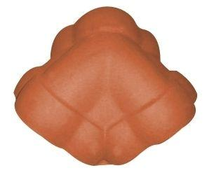

Art Formziegel

Walmkappe

Farbton

blau, braun, grau, grün, rot, schwarz

Format

Ganzer Ziegel

Oberfläche

engobiert, glasiert, satiniert, unbehandelt

Werkstoff

Ton